[TÍTULO DEL PROYECTO O SISTEMA]
Documentación Técnica de Ingeniería y Especificaciones de Diseño

Autor: [Nombre del Ingeniero / Estudiante]

Institución: [Nombre de la Universidad / Empresa]

Fecha: [Día, Mes, Año]

Versión: v1.0

Hardware y Arquitectura Física

Instrucciones: Detalle los componentes físicos del sistema. Cada elemento debe contar con su debida justificación técnica, fundamentando la elección bajo criterios de eficiencia, rangos de operación y compatibilidad.

  - Lista de Componentes y Justificación Técnica

Ítem | Componente | Especificación Clave | Justificación Técnica
1 | [Ej. Microcontrolador ATmega328P] | 8-bit, 16 MHz, 32KB Flash | [Ej. Elegido por su bajo consumo de corriente en modo sleep (15 µA), cantidad de pines GPIO suficientes para el multiplexado de los sensores agroindustriales y amplio soporte de librerías estables].
2 | [Ej. Sensor de Temperatura Digital] | Resolución de 12 bits, ±0.5°C | [Ej. Se requiere alta precisión en el rango de 0°C a 50°C. La interfaz I2C permite la conexión en bus minimizando el uso de líneas físicas de E/S].
3 | [Componente 3] | [Especificación] | [Justificación técnica detallada basada en requerimientos de diseño].

Desarrollo de Software y Lógica de Control

Instrucciones: Inserte el código fuente implementado (Arduino, Python, o C). Es mandatorio incluir comentarios rigurosos en español que expliquen los algoritmos, la configuración de registros y la gestión de interrupciones.

  - Código Fuente Estructurado

// ====================================================================
// PROYECTO: [Nombre del Proyecto]
// DESCRIPCIÓN: Módulo de adquisición y procesamiento de señales
// LENGUAJE: Arduino / C++
// ====================================================================

#include <Wire.h>

void setup() {
Serial.begin(9600); // Inicialización de la comunicación serial a 9600 bps
Wire.begin(); // Inicialización del bus I2C como maestro
}

void loop() {
// Lectura iterativa del sensor y transmisión de tramas de datos
int sensorValue = analogRead(A0);
float voltage = sensorValue * (5.0 / 1023.0); // Conversión a magnitud de voltaje

Serial.print("Voltaje V_out: "); Serial.println(voltage);
delay(1000); // Período de muestreo de 1 segundo (Fuestreo = 1 Hz)
}

Diagramas de Circuitos y Bloques Funcionales

Instrucciones: El diseño metodológico exige la representación visual del flujo de datos y las conexiones eléctricas. Reemplace los contenedores con archivos vectoriales SVG o imágenes PNG de alta resolución.

  - Diagrama de Bloques Funcionales

Figura 3.1: Arquitectura de bloques funcionales del sistema.

[Inserte aquí el Diagrama de Bloques Funcionales en formato SVG/PNG]
(Representación de las etapas de Alimentación, Procesamiento, Acondicionamiento de Señal e Interfaz)

  - Diagrama del Circuito Esquemático

Figura 3.2: Circuito esquemático detallado de la solución de ingeniería.

[Inserte aquí el Esquema Eléctrico / Circuito de Conexiones]
(Diseño de pistas, ruteo de señales, desacoplo de ruido y asignación de pines)

Estructura de Entregables y Despliegue

Instrucciones: Defina el alcance final del proyecto y verifique la correcta integración de todos los componentes multimedia y plataformas digitales.

  - Configuración de la Página Web e Interfaz de Usuario

El sistema incluye una interfaz web de monitoreo estructurada mediante HTML5 para el maquetado jerárquico, CSS3 para la estilización limpia y responsiva, y JavaScript para la manipulación dinámica del DOM y el procesamiento de los flujos de datos asíncronos en tiempo real.

  - Matriz de Control de Entrega Final

Entregable | Formato / Medio | Estado y Contenido Incluido
1. Hardware Físico | Prototipo Físico / PCB | Validado en laboratorio. Incluye lista de componentes optimizada.
2. Software y Código | Archivos .ino / .py / .c | Completamente funcional, modularizado y comentado en español.
3. Diagramas Técnicos | SVG / PNG | Embebidos en alta definición dentro de la documentación y entorno web.
4. Documento de Ingeniería | Archivo .docx / .pdf | Estructura formal con portada, índices, análisis técnico y conclusiones.
5. Plataforma Web | HTML / CSS / JS | Dashboard interactivo con diagramas dinámicos embebidos.
Portada

Portada
Sistema de Control y Amplificación Inteligente
Autor: Sergio Antonio Martinez Orozco
Institución: UNAD
Fecha: 23/06/2026
Hardware
Hardware
Microcontrolador Arduino (Control de encendido)
• Microcontrolador Arduino (Control de encendido)
Amplificador Operacional LM741 (Etapa de amplificación)
• Amplificador Operacional LM741 (Etapa de amplificación)
Resistencias y Condensadores (Ajuste de ganancia y filtrado)
• Resistencias y Condensadores (Ajuste de ganancia y filtrado)
Fuente de alimentación (Regulada)
• Fuente de alimentación (Regulada)
Software
Software
// Código de ejemplo para control de encendido con Arduino
const int RELAY_PIN = 7; // Pin para controlar el encendido (ej. mediante un relé)
void setup() {
pinMode(RELAY_PIN, OUTPUT);
// Inicialización para control de amplificación si es necesario
}
void loop() {
// Lógica de encendido/apagado
digitalWrite(RELAY_PIN, HIGH); // Encender
delay(5000);
digitalWrite(RELAY_PIN, LOW); // Apagar
delay(5000);
}
Diagramas
Diagramas
3.1. Diagrama de Bloques Funcionales
3.1. Diagrama de Bloques Funcionales
Figura 3.1: Arquitectura de bloques funcionales del sistema.
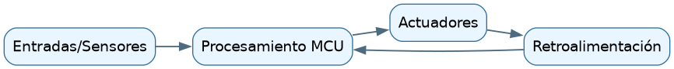
3.2. Diagrama del Circuito Esquemático
3.2. Diagrama del Circuito Esquemático
Figura 3.2: Circuito esquemático detallado de la solución de ingeniería.
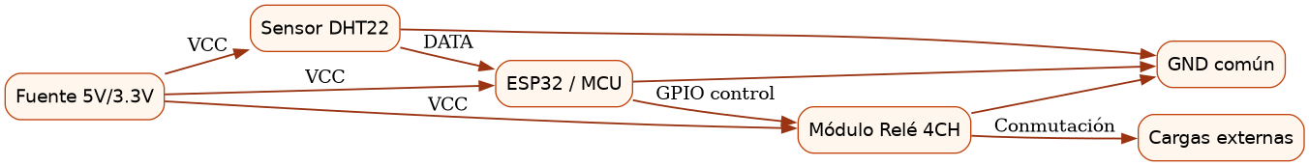
Diagrama insertado: diagrama_bloques_graphviz.png
Diagrama insertado: diagrama_flujo_mermaid.png
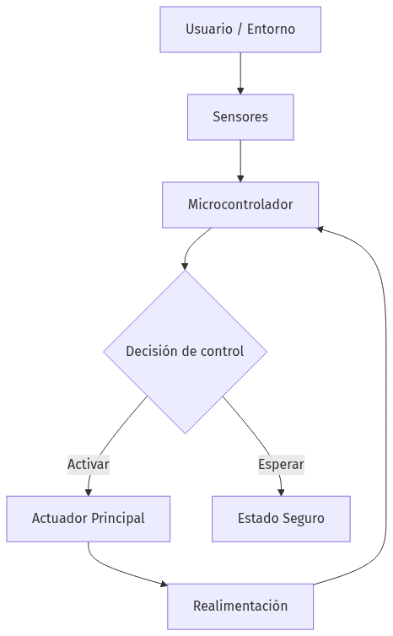
Diagramas SVG generados:
- D:\IA\Asistente\Report\diagramas\diagrama_bloques_graphviz.svg
- D:\IA\Asistente\Report\diagramas\diagrama_flujo_mermaid.svg

